另一只手
食品科学与工程学院 曹海燕
曹海燕，女，汉族，1993年1月生，共青团员，食品科学与工程学院2011级食品科学与工程专业学生。曾获三等优秀学生奖学金、国家励志奖学金。 
2011年的九月，我无比开心地来山东农业大学报到，我知道我美好的生活将要开始，我将在这里度过我最年轻的时光，这里将印有我最美丽的回忆，我开始感谢上苍，能有这样享受大学时光的机会，我是幸运的。
我的家乡在山西省临汾市的一个小山村，我正是那只从小山村里飞出来的雏燕，对新奇的世界感到十分的新鲜，也为自己立下誓言，要努力过好这四年，渡一个不悔的青春，也为自己的父母、家乡的父老乡亲争光。
我的家里有五口人，我还有两个可爱的弟弟妹妹，他们学习成绩都很棒。自2005年山西的煤矿进行整顿之后，就出现了大批失业人员，我的爸爸也是其中的一员。我们家没有了主要的经济来源，而我和弟弟妹妹都要读书，妈妈的身体也不好，我们家都指望着家里的几亩田地，我们家的地界是属于旱地，没有水源，纯粹的靠天吃饭。家里的生活过得很是艰难，爸爸不得不经常外出打工，很辛苦；要顾家里的田地，还要照顾妈妈，又不能离家太远。爸爸每次都很开心的从远方回来，带着我们的希望，他跟我们说，他一点也不觉得辛苦，一点也不老，因为我们三个就是他的希望，是支撑他的力量，那时我觉得我的爸爸最爷们了。
收到大学的通知书时，我们所有人都很开心，包括我的姨妈、舅妈、伯父伯母，我知道他们真的很激动，他们看着我从小长大，看着我学习生涯的一步步成长，他们知道我一定会有出息，因为我是他们的希望，也是其他哥哥姐姐骄傲。在开学的前几天，他们都来我们家把一笔钱放在我的手里，补填了我的学费。那时，我知道自己身上承载着很多人的希望。
上了大学之后，学校批准了我的助学金，我很感谢组织上对我的帮助，可以减轻一些生活负担。但我知道自己也要开始自己的生活计划，自己应该尝试着去负担自己的生活，扛起自己生活的包袱，同时也要更加努力的学习，以优秀的学习成绩来回报学校，这是我对学校最直接的回报方式。
在生活中，我除了好好学习外，还积极地锻炼身体，参加了学院的女子篮球队，代表学院与别的学院参加比赛。在自己一次一次的成功之后，我也开始有了信心，我觉得自己可以做的更好。
我是通过大家的帮助才能来上大学，我也是有了学校组织的资助才可以安心待在大学里，所以我总是怀着感恩的心来面对自己的同学和生活中发生的事情。帮助同学，尊敬老师，积极参加集体的活动，为班集体的工作贡献自己的力量，我在付出的同时，也收获到了更多的友谊，也会得到更多的关心，我觉得自己比以前更开朗了，同学们并没有因为家境的原因排斥我，我觉得生活还是很美好的。
在课余时间，我也会参加校青协组织的去敬老院的活动，去图书馆当志愿者，为学校的图书馆文化尽自己的力量，我也开始用自己的力量去帮助别人，我觉得很开心，至少自己可以为别人做一些事情，体会到了“赠人玫瑰，手有余香”的那种心情。
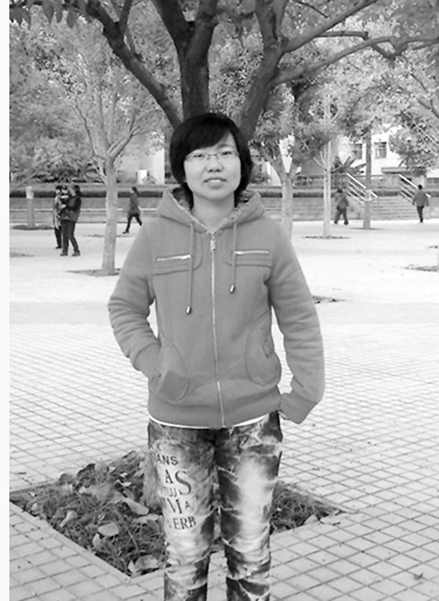
在社团纳新的时候，我进入了校级社团跆拳道协会，认识了很多别的学院的同学，也学到了很多本领，使自己的身体素质也提高了很多。回想起刚开始的每个训练动作，我都会感谢自己坚持了下来，生活和训练一样，每个分解的动作练久了我们都会觉得乏味，就像我们每天过着相同的生活，我们会烦躁厌倦，可是只要我们坚持下来，我们就会觉得那一招一式连成了一套精彩的拳法，而一点一滴就汇成了多彩生活
在协会里坚持了一年多，换届的时候，我如愿担任了协会的技术部部长，这既是我自己努力的结果，更是老师和同学们信任我的表现，我很开心。在迎来下一届新成员的时候，我也鼓励他们挑战自己，突破自己，相信自己。我在训练暇余时间帮他们解决生活中遇到的问题，也经常举行个小游戏来增强团队凝聚力。
由于在自己的努力训练结果和好的运气，我在今年年初成功应聘了一家武道馆的助教职位，利用周末的两个小时时间做兼职，我知道这些都是自己争取来的，你付出的努力越多，你得到的回报也会越多，我已经开始在慢慢安排自己的生活了，不是吗？
在这段大学路上，我坎坎坷坷地努力前进着，是农大及时伸出了援手来帮助我，我感谢自己这一路上有学校的帮助，有同学的帮助，我真的很感激。我一直都在努力强壮那只雏燕的翅膀，丰满自己的羽毛，为的是将来一天可以更好地回报我的母校，回报社会，回报曾经帮助过自己的人，我一定会努力的。
【师长点评】
曹海燕同学人如其名，就像是一只自由的海燕。乐观向上的态度使她在同学中具有良好的人缘。学习上认真努力，积极参加实践活动，课外做兼职为父母减轻负担。值得同学们学习。
食品科学与工程学院团委书记 张安涛 

